У сотрудника за февраль был заработок 18 975 по основному месту работы и 8383.65 по внутреннему совместительству. Всего доход 27 358,65. За март начислено 0 рублей.
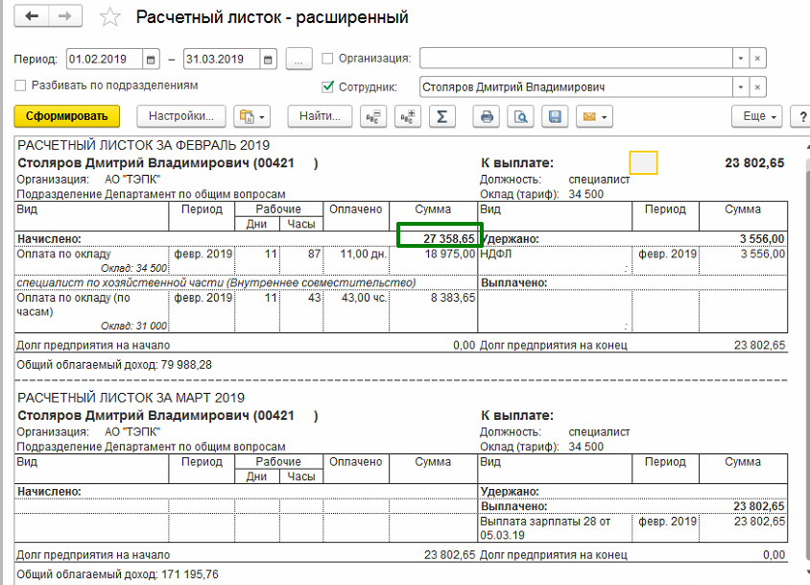
Но в Анализе НДФЛ по датам получения дохода сумма дохода за март почему-то ушла аж за 90.000.
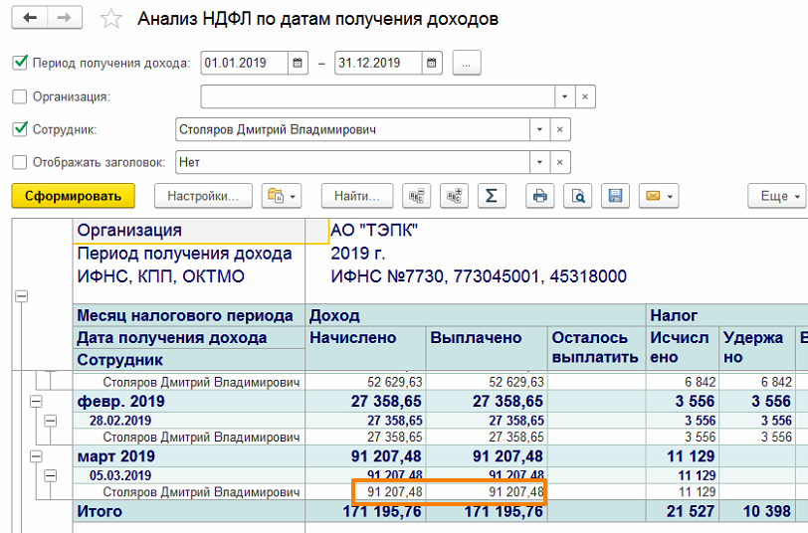

Если расшифровать сумму 91 207,48 в колонке «Доход Начислено» по Регистратору, то видим, что это почему-то ведомость на выплату в банк:
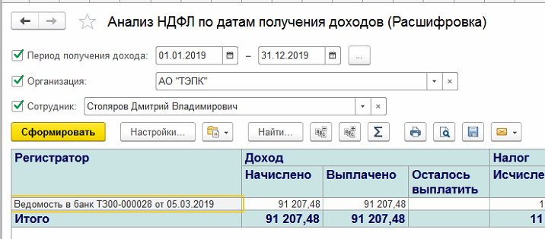
Где доход совсем не 91 207, 48:
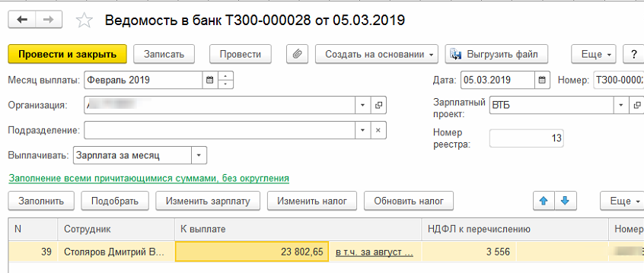
Если расшифровать сумму К выплате, то видим там суммы +- 80 078,58, но они же должны в целом давать ноль.
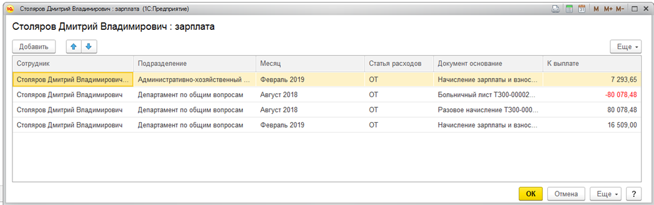
Если что, вот скриншот Начисления зарплаты:
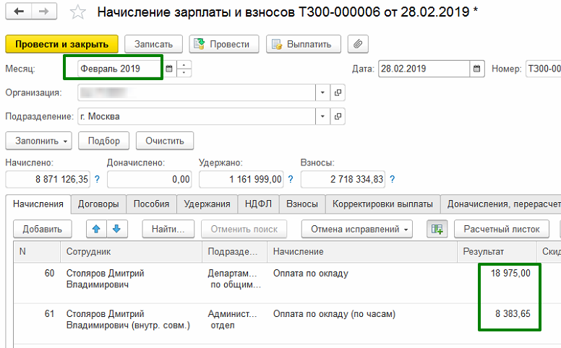
Закладка НДФЛ (закладки Корректировка выплаты, Доначисления и перерасчеты пустые):
